Prénom : ……………………………………………………. Date : …………………………………………………
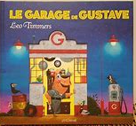
Travail du soir 1
Le garage de Gustave

- Colorie le bon mot de chaque phrase.
journée
Belle pour se mettre au travail.
soirée
outils
Que va faire Gustave du tas d’ qu’il a en trop ?
objets
roule
Salut Rico ! Alors ça ?
coule
selle
Gustave, ma me met les nerfs en boule !
pelle

- Relie les mots à l’image.
garage | fauteuil | selle | guidon
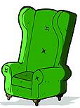 | 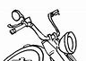 | 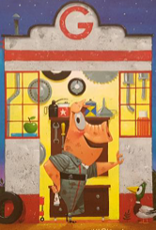 | 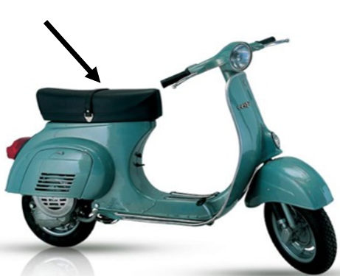

- Colorie les objets utilisés par Gustave pour aider Rico.
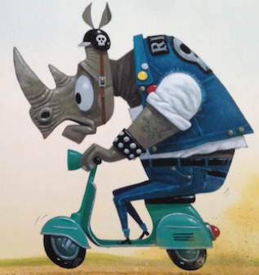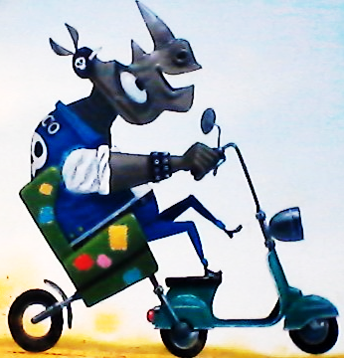 | 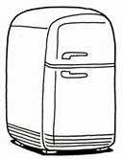 | 